[Cloud 3주차 과제]
이영주
- 컨테이너로 Python Flask 웹 서비스 동작
- 애플리케이션 테스트
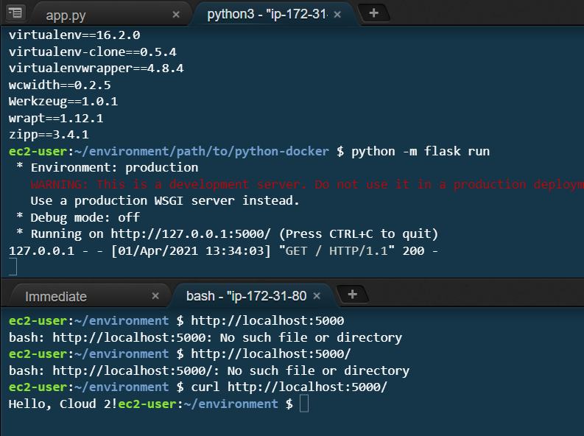

- 생성된 도커 이미지
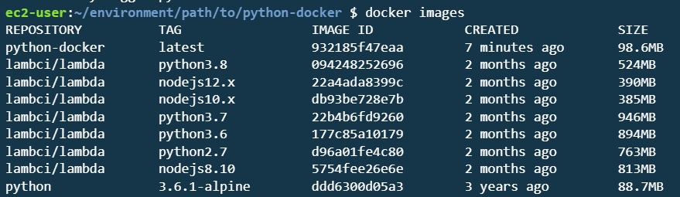

- 발생한 문제점 :
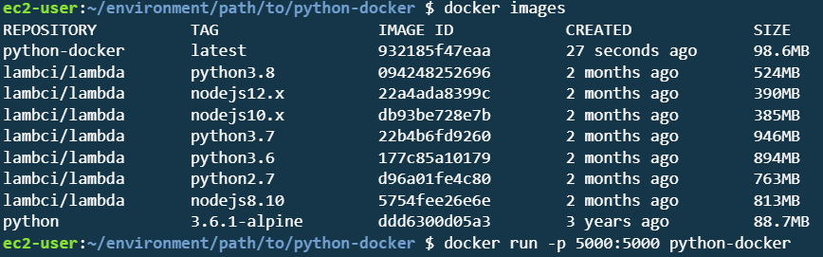
자꾸 이러한 에러가 발생합니다.
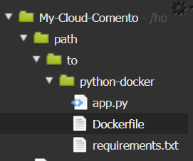
- app.py
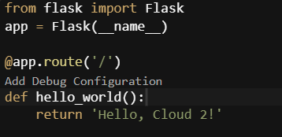

- Dockerfile
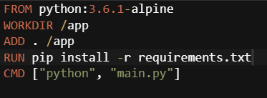

- Requirements.txt
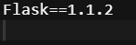
- Dockerfile을 잘못 작성하였기에 제대로 실행이 안되었음

Run your image as a container

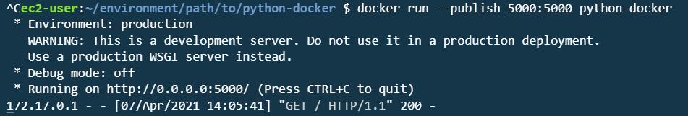
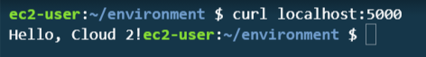

Run in detached mode : 백그라운드에서 컨테이너 실행할 수 있도록

Container
: docker ps를 통해 컴퓨터에서 실행 중인 컨테이너 목록 표시
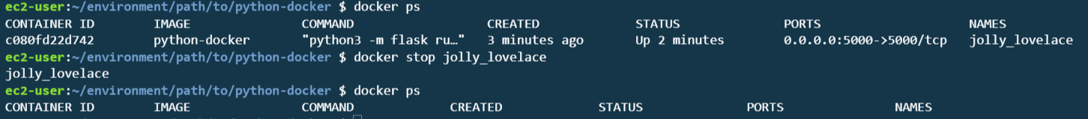
: docker stop NAMES로 컨테이너 중지
: docker ps 명령 실행 실행중인 컨테이너만 표시
+) --all 또는 -a 시작 또는 중지 상태에 관계없이 시스템의 모든 컨테이너가 표시
: docker restart NAMES : 다시 시작

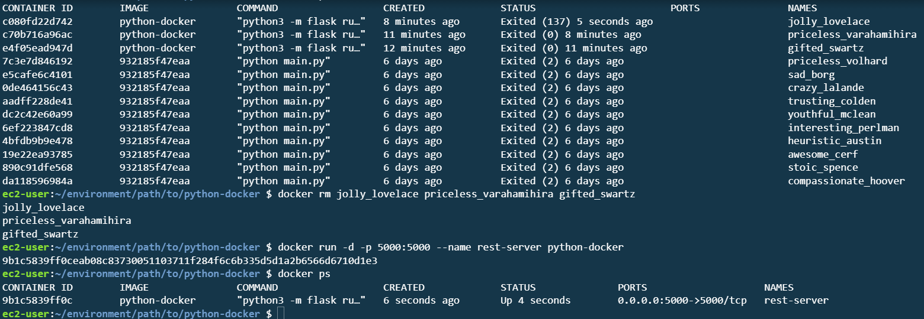
: 컨테이너 제거 명령 – docker rm NAMES [ NAMES]
: 컨테이너 이름 지정 – docker run -d -p 5000:5000 –name NAMES 이미지

- 생성한 이미지를 컨테이너로 실행하였음

